Министерство науки и образования Украины

Национальный Технический Университет Украины

“Киевский Политехнический Институт”

Факультет Информатики и Вычислительной Техники

Кафедра вычислительной техники

Лабораторная работа **№9**

по дисциплине “Компьтерная электроника”

по теме:

«Исследование генераторов гармонических колебаний»

Выполнили: Каспич Ирина

Катасонова Олеся

ИВ-41

Номер бригады: 1

Вариант: 1

Киев 2006

**Цель:** изучение основных схем генераторов гармонических колебаний на биполярных транзисторах; определение условий самовозбуждения; исследование температурной стабильности частоты генерации.

**Генератор на основе усилителя с Н-смещением**

Исходные данные:



Расчет усилителя с Н-смещением и емкостной трехточки:



Но из-за того, что величина входного сопротивления ус. Каскада меньше вых. сопротивления ОС и коэффициент передачи определяется не С1, а входным сопротивлением усилителя, нужно увеличить С1 до 2,6*10-6 и соответственно L=0.00639.

**Генератор на основе операционного усилителя с мостом Вина**



# Генератор на основе усилителя с Н-смещением

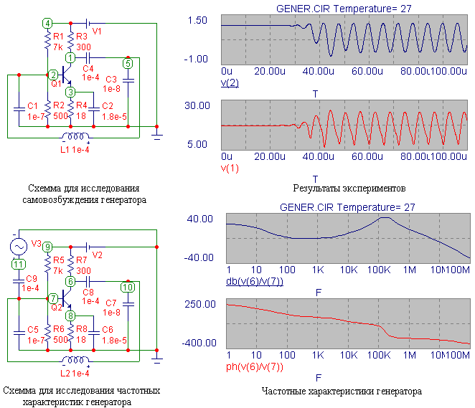

# Генератор на основе операционного усилителя

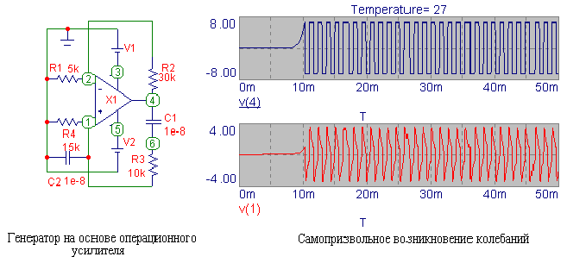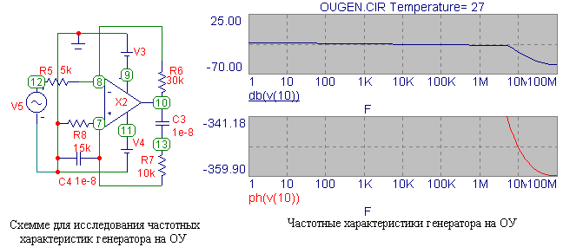

**Вывод:** В процессе выполнения работы были исследованы генераторы гармонических колебаний на основе усилителя с Н-смещением и Операционном Усилителе с мостом Винна. Снятые характеристики генераторов (кроме частотной характеристики для генератора на ОУ) совпадают с теоретическими. При конструировании многокаскадных схем возникли трудности с отладкой. Так, расчитанный генератор на ОУ не запустился сразу. Но после отдельной настройки усилительного каскада (коррекция резистора обратной связи) и подключения каскада с мостом Винна генератор заработал.